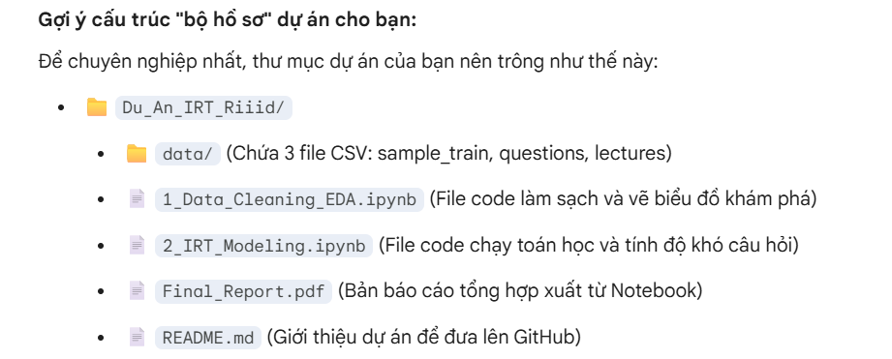

Phân tích độ khó câu hỏi bằng IRT - Google Gemini
Giải thích Code Python Nạp Dữ Liệu - Google Gemini

